奥运会迷你超市网点设计优化模型

[摘要]：本文以2008年北京奥运会场馆建设为背景，针对迷你超市网点设计问题，采用统计、分析等方法，归纳出问卷调查数据中观众在出行、用餐、购物等规律；并在此基础上结合最短路径分析，测算出20个商区的人流量分布以及消费额档次的人数比例；根据在地点、大小类型和总量方面满足奥运会期间的购物需求、分布基本均衡和商业上赢利的三个基本要求，建立了多目标规划模型；在满足约束条件下把多目标规划问题转化为单目标规划问题，通过数据的仿真，运用matlab求解，求得所有商区的大型MS个数为90个，小型MS个数为78个.并求出所有商区的MS日总利润达到728.8088万元.
关键词： 人流量;商区;消费额;最短路径

1 问题的提出
2008年北京奥运会的建设工作已经进入全面设计和实施阶段.奥运会期间，在比赛主场馆的周边地区（20个商区）需要建设临时商业网点（MS），以满足观众、游客、工作人员等在奥运会期间的购物需求，网点的设计在地点、大小类型和总量方面有三个基本要求：满足奥运会期间的购物需求、分布基本均衡和商业上赢利.要求通过附录问卷调查数据找出观众在出行、用餐和购物等方面所反映的规律，根据结果测算20个商区的人流量分布，再找出满足三个基本要求的20个商区内MS网点的设计方案，并评价其科学性与合理性.
2 基本假设
1) 三个场馆的每个看台人数都达到其最大容量1万人；
2) 观众是沿白色的人行道的最短路径行走的；
3) 进入场馆后观众是均匀分布到各个看台；
4) 观众出来餐饮是均匀地从各个看台出口出来；
5) 每个MS的商品量都是充足，不会出现缺货;
6) 单位面积的成本包括商品成本、税收等一切支出.
3 符号约定
1) 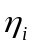：第i个商区的人流量
2) 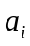：第i个商区的消费额
3) ：MS网点每平方米的总成本
4) ：第i个商区大规模MS网点的个数
5) ：第i个商区小规模MS网点的个数
6) ：大规模MS网点的占地面积
7) ：小规模MS网点的占地面积
8) ：商圈内的饱和指数(平均每位顾客的购物空间)
9） ：所有商区的MS日总利润
4 模型的建立与求解
4.1 观众在各个方面所反映的规律
对三个问卷调查表分别统计出行、用餐、消费额、出行与年龄，用餐与年龄，用餐与消费额，出行与消费额等的人数比例.
统计三个表在各个方面的平均人数比例时,取各个方面对应的比例数据,乘以对应表的总人数之和,再来除以三个表的总的调查人数;如统计三个表的出租车人数比例均值公式为：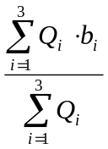，（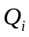：第个表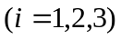的总人数，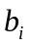：第个表的出租车的人数比例）.
统计出行、用餐、消费额、出行与年龄，用餐与年龄，用餐与消费额，出行与消费额等的人数比例.再对其取平均值分析得到以下几个规律：
1) 从不同出行方式人数比例分析,乘坐公交车与地铁的人数较多，坐私人车的比例较少(见附录1：图1).
2) 从各种餐饮人数比例分析，用西餐的人数比例较大.（见附录1：图3）
3 ) 从餐饮与消费额的关系分析，用餐人数中中档人数较多，其中用西餐人数消费额档次波动较明显. （见附录1：图6）
4) 从不同出行方式与不同消费额档次分析：出行人数当中消费额中档比例较大，乘地铁人数比例也较大.（见下图4）
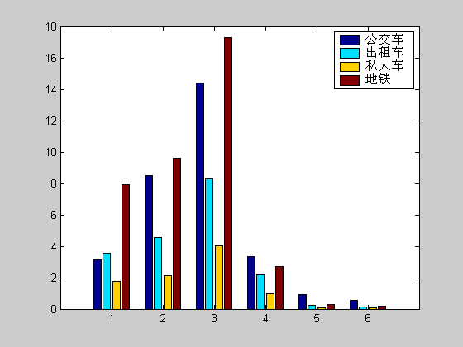
图4
出行与性别、年龄、消费额关系比例表
单位(100%) | 公交车 | 出租车 | 私人车 | 地铁 | 合计
总人 | 0.3400 | 0.1896 | 0.0904 | 0.3800 | 1.0000
男性 | 0.2254 | 0.0665 | 0.0310 | 0.2117 | 0.5412
女性 | 0.1146 | 0.1231 | 0.0586 | 0.1683 | 0.4588
年龄1 | 0.0377 | 0.0210 | 0.0100 | 0.0421 | 0.1108
年龄2 | 0.1971 | 0.1099 | 0.0524 | 0.2203 | 0.5798
年龄3 | 0.0685 | 0.0382 | 0.0182 | 0.0766 | 0.2015
年龄4 | 0.0367 | 0.0205 | 0.0098 | 0.0410 | 0.1079
消费额1 | 0.0313 | 0.0354 | 0.0174 | 0.0792 | 0.1633
消费额2 | 0.0851 | 0.0457 | 0.0215 | 0.0958 | 0.2481
消费额3 | 0.1442 | 0.083 | 0.0402 | 0.1731 | 0.4405
消费额4 | 0.0335 | 0.0098 | 0.0098 | 0.027 | 0.0801
消费额5 | 0.0092 | 0.0022 | 0.0006 | 0.003 | 0.0150
消费额6 | 0.0057 | 0.0014 | 0.0009 | 0.0017 | 0.0097
出行与年龄关系比例图
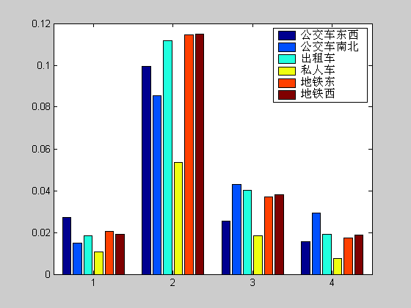
5) 综合分析各个方面的人数比例，可得如下规律：
a 乘地铁出行的人数比例较大,其中男性出行乘公交车的人数比例较大,女性出行乘地铁的人数比例较大;
b 任何年龄的出行方式都是乘地铁的人数比例大;
c 年龄对私人车的影响比较小，对地铁、出租车影响比较大;
d 消费额4档,6档的人出行乘公交车的人数比例较大,其余档次的人出行乘地铁的人数比例较大.
4.2人流量分布问题
4.2.1 最短路径分析
各个商区的人流量和消费额都与所选路径有关，由于出行均采取最短路径，我们可以考虑进场观众下车后沿白色的人行道路进入场馆是选择离车站最近的那个商区所对应的进口进入看台；出场观众从每个看台的出口出到所对应的商区，然后再根据每位观众的用餐方式来选最短路径.（即观众用什么餐就选离用餐地点最近的白色人行道路去）；例如在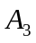中的观众要去吃中餐，路径（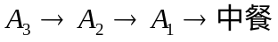）是所有沿白色人行道去中餐地点的路径中最短的一条.采用这样的定性分析可得观众出行会通过的商区(即影响的商区)表(见附录2).
4.2.2 人流量分析
不同商区的观众要用同一种餐饮，选的是最短路径到达所用餐地点，因此走的路线就不同，我们用人流次数来计算人流量.即是每位观众经过一个商区就记一个人流次，然后将进出场馆中每个商区的人流次累加再比上总的人流次数，就得到各个商区的人流量.由于我们是用比例来计算人流量,因此累加的也是比例;把各个商区人流量比例与累加的总比例相比,得到的比例就是流量分布.
到场馆各个商区不同出行方式人流量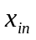(第种出行方式到第个商区的人数比例，统计时两公交车站和两地铁站的人数比例分别是用问题一的公车站人数比例的1/2和地铁站人数比例的1/2)，加上出来用餐经过各个商区的人数比例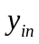(用第种餐饮的经过第个商区的人数比例)之和乘以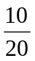,再加上到场馆经过A场馆各个商区的人数比例之和乘以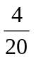,即第个商区人流量的计算公式：
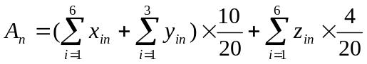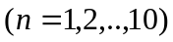
到场馆各个商区不同出行方式人流量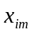(第种出行方式到第个商区的人数比例)，加上出来用餐经过各个商区的人数比例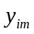(用第种餐饮的经过第个商区的人数比例)之和乘以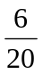,即第个商区人流量计算公式:
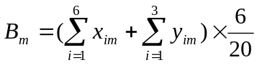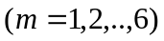
到场馆各个商区不同出行方式人流量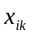 (第种出行方式到第个商区的人数比例)，加上出来用餐经过各个商区的人数比例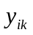 (用第种餐饮的经过第个商区的人数比例)之和乘以,即第个商区人流量计算公式:
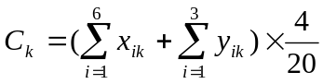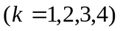
通过问题一所得的出行,用餐统计数据表,求解可得各商区人流量分布表3:(单位:%)
表3 问题2人流分布比例表
商区 |  |  |  | 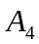 | 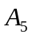 | 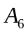 | 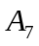 | 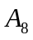 | 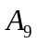 | 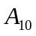
人流量 | 10.8853 | 3.2701 | 3.7757 | 4.4255 | 5.0753 | 17.0333 | 5.0753 | 4.4255 | 3.7757 | 3.2701
商区 | 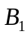 | 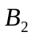 | 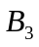 | 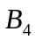 | 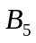 | 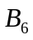 |  |  | 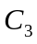 | 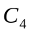
人流量 | 2.6888 | 2.0367 | 5.6990 | 2.0367 | 2.6888 | 9.6591 | 1.7721 | 3.0952 | 1.7721 | 7.5396
4.3 各个商区MS网点的设计方案
4.3.1 消费额的分析
与人流量的统计方法类似,也是根据进出场馆的最短路径来累加各个商区各个消费档次的人流量比例（即是每个消费档次每经过一个商区就加一次人流次），然后将各个商区各个消费档次的累加后，除以总的人流量比例.
则可得每个商区中各个消费额的计算公式.
A区： 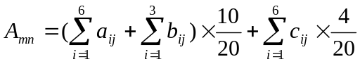 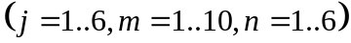
B区： 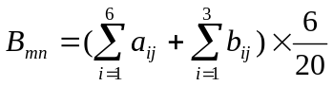
C区： 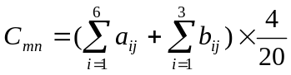
其中: 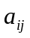 坐第i个交通工具消费额为j的人流量
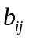 到第i个餐饮消费额为j的人流量
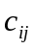 坐第i个交通工具消费额为j到C区时经过A区的人流量
将各个商区各个消费档次的累加后，除以总的人流量比例,求出消费额平均人流量表（见附录3）.
4.3.2 MS网点设计
各个商区的MS的个数要在地点、大小类型和总量满足奥运会期间的购物需求、分布基本均衡和商业上赢利，其中购物需求就是能够满足顾客的需求，我们用商圈内的饱和指数（在同一时间内每位顾客的购物空间）来描述顾客的购物需求.MS网点的面积越大，顾客的购物空间就越大.
分布基本均衡，就是要考虑各个MS网点的面积尽可能的相近，我们用各个商区的MS网点的面积与平均面积的偏差最小来衡量商区的平衡.
商业上的赢利就是经过各个商区的人流量与平均消费额的乘积再减去单位面积的总成本.
结合问题二的人流量分布表，此问题的求解可归结为以下多目标规划问题：
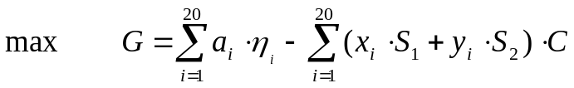
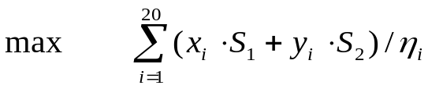
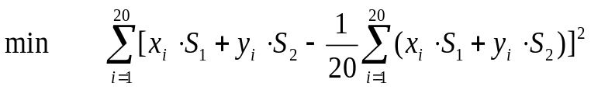
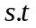
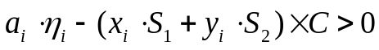
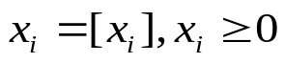
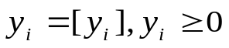

根据多目标规划中的主要目标法，将所有商区的MS日总利润设为主要目标，购物需求和分布基本均衡设为次要目标，将次要目标转化为约束条件，从面使得模型简化为单目标规划问题，将购物需求和分布基本均衡转化为次要目标后，可以求出最优解，于是化简后的改进模型为
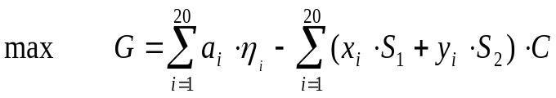
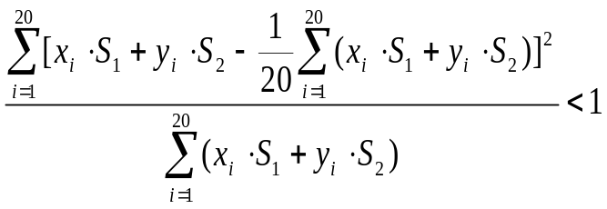
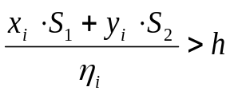
4.3.3 数据的仿真与求解
从“7-11”便利店网搜索，可知北京旺区开店的平均单位面积成本为5千多元，MS的一般占地面积为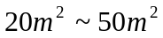,因此我们可以令大型的MS占地面积为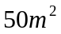，小型的MS占地面积为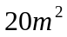，因为商区人流量数比较大，且MS快捷方便为特色的，单位面积利用率较高，不妨设商圈内的饱和指数为0.05以上；同时，消费额均取消费档次的中间值，其中第6档次取550元.
根据以上的数据，利用Matlab解目标规划的函数finincon[3][310],通过变量的连续松弛取整改进，使逐渐逼近最优解，解得表5，最大利润为728.8087万元，最大营业额为：4028.5000万元.
表5 各个商区的MS网点个数
商区
大型MS | 12 | 3 | 3 | 3 | 3 | 11 | 3 | 3 | 3 | 3
小型MS | 6 | 3 | 3 | 3 | 3 | 5 | 3 | 3 | 3 | 3
商区
大型MS | 3 | 3 | 3 | 3 | 3 | 10 | 3 | 3 | 3 | 9
小型MS | 3 | 3 | 3 | 3 | 3 | 5 | 3 | 3 | 3 | 14

  - 模型的评价
4.4.1 科学性
对所建的规划模型，用不同面积的大型MS和不同面积的小型MS，就可求得不同的MS设计方案，用问题一的统计方法，统计不同设计方案中各商区的大型MS个数和小型MS个数与总的MS个数比例，发现其比例偏差都在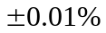之间，如中大型MS个数占所有商区总的MS个数的比例为：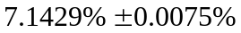，占所有商区的大型MS的比例为：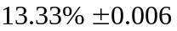.由此以知，虽然用不同面积的大型MS和不同面积的小型MS，各个商区会有不同的大小型MS个数，但是各商区的大小型MS个数与总的MS个数的比例是变化不大的.因此本问题所建的规划模型是理想的，具有很大的利用价值.
4.4.2 合理性
本模型中添加假设MS的平均位面积成本和大小型MS的面积的数据是与实际情况符合的.通过计算可得此MS的纯利润为18.09%,与一般超市的纯利润在10%~15%相比是合理的，（在奥运周边地区的超市比其他地方超市纯利润会偏大些）因此结果是比较贴近实际的.
5 模型的推广
本模型通过合理的假设，得到MS的设计方案，建立模型的方法和思想对其他类似的问题也很适用，例如：可以推广到城市规划等.
参考文献:
[1].杨涌等.苏果筹开百家“迷你店”.
http://unn.people.com.cn/GB/14781/21702/2375419.html,2004年9月18日
[2].唐潇霖.（零售）7-11便利店抢滩北京.
http://www.ciweekly.com/ciweekly/inforcenter/A2004042/304228.html
.2004年9月18日
[3].王沫然.MATLAB6.0与科学计算.北京.电子工业出版社.2003年
[4].姜启源等.数学模型.北京.高等教育出版社.2003年
附录1：
从不同出行方式人数比例分析可得图（1）（2）.（单位：%）
出行方式 | 公车东西 | 公车南北 | 出租车 | 私人车 | 地铁东 | 地铁西
人数比例 | 16.77 | 17.25 | 18.96 | 9.04 | 18.91 | 19.08

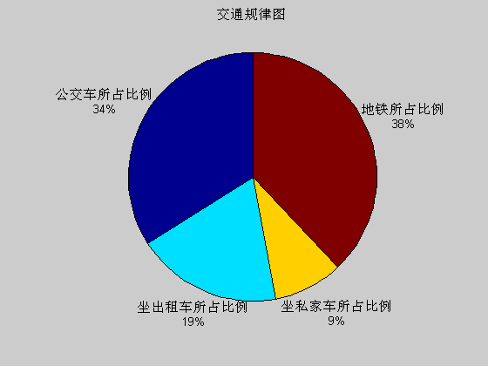
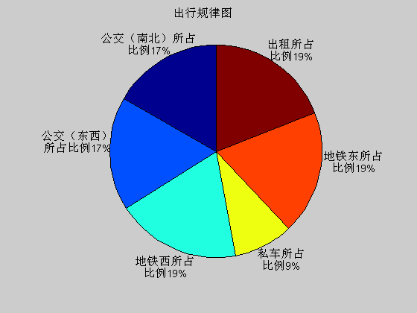
图1 图2
从不同用餐方式人数比例分析可得下图表：（单位：%）
餐类 | 中餐 | 西餐 | 商场
人数比例 | 22.48 | 52.50 | 25.02
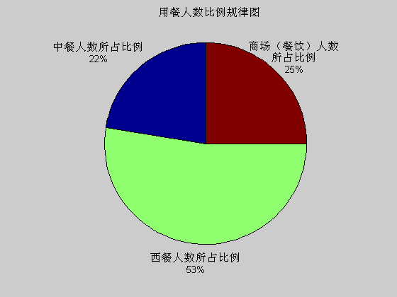
图3

年龄对餐饮的影响图：
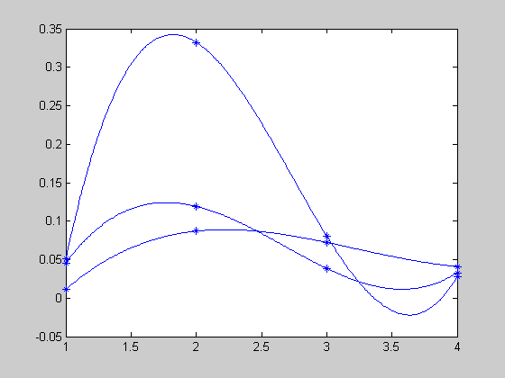
从不同档次的消费额分析可得下图表：（单位：%）
消费额档次 | 1 | 2 | 3 | 4 | 5 | 6
人数比例 | 19.45 | 24.81 | 44.05 | 9.21 | 1.50 | 0.98
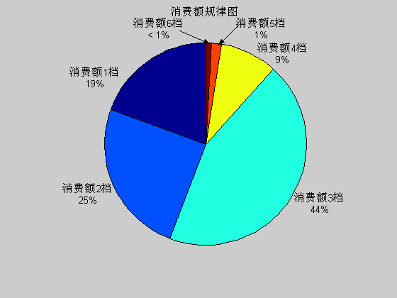
从用餐与消费额关系分析，同样可得下图表：（单位：%）
消费额 | 1 | 2 | 3 | 4 | 5 | 6
中餐 | 4.87 | 6.64 | 9.30 | 1.48 | 0.12 | 0.06
西餐 | 8.90 | 11.99 | 24.89 | 5.58 | 0.80 | 0.33
商场 | 5.67 | 6.17 | 9.86 | 2.15 | 0.57 | 0.59
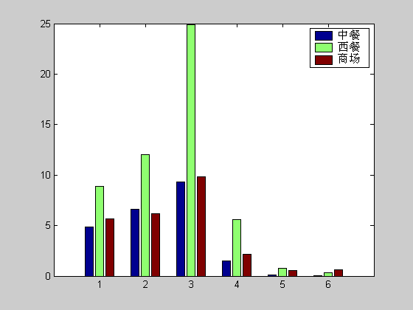
图6
从出行与消费额关系分析，可得下图表(单位：%)
消费额 | 1 | 2 | 3 | 4 | 5 | 6
公交车 | 3.13 | 8.51 | 14.42 | 3.35 | 0.92 | 0.57
出租车 | 3.54 | 4.57 | 8.30 | 2.19 | 0.22 | 0.14
私人车 | 1.74 | 2.15 | 4.02 | 0.98 | 0.06 | 0.09
地铁车 | 7.92 | 9.58 | 17.31 | 2.70 | 0.30 | 0.17
附录2：
注: （其中”/”表示经过的路线有两种等距的选择）
表1 不同出行方式进入A,B,C三个场馆所经过商区
交通工具 | A | B | C
公交(南北) |  |  | 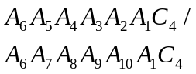
公交(东西)
出租
私车 |  |  | 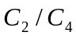
地铁东
地铁西
表2 观众从各场馆出来用不同的餐饮所经过其他商区
商区 | 中餐 | 西餐 | 商场
 |  | 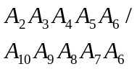
 |  | 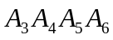 | 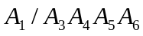
 | 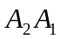 | 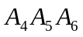
 | 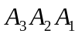 | 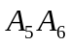
 | 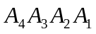
 | 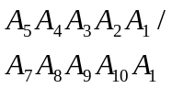
 | 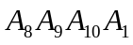
 | 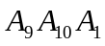 | 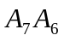
 | 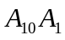 | 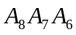
 |  | 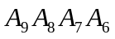 | 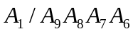
 | 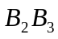
 |  | 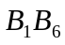
 |  | 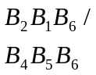
 |  | 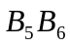
 | 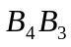
 | 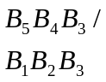
 | 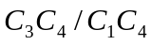

附录3：
表4 各个商区的消费额档次人数比例表
消费额 | 0~100 | 100~200 | 200~300 | 300~400 | 400~500 | 500以上 | 平均消费额
 | 0.0212 | 0.0278 | 0.0467 | 0.0100 | 0.0015 | 0.0010 | 2.50
 | 0.0070 | 0.0091 | 0.0152 | 0.0029 | 0.0005 | 0.0003 | 2.48
 | 0.0082 | 0.0105 | 0.0183 | 0.0037 | 0.0006 | 0.0004 | 2.50
 | 0.0094 | 0.0119 | 0.0213 | 0.0044 | 0.0008 | 0.0005 | 2.52
 | 0.0105 | 0.0133 | 0.0244 | 0.0052 | 0.0009 | 0.0006 | 2.54
 | 0.0350 | 0.0438 | 0.0804 | 0.0163 | 0.0029 | 0.0018 | 2.52
 | 0.0105 | 0.0133 | 0.0244 | 0.0052 | 0.0009 | 0.0006 | 2.54
 | 0.0094 | 0.0119 | 0.0207 | 0.0044 | 0.0008 | 0.0005 | 2.52
 | 0.0082 | 0.0105 | 0.0183 | 0.0038 | 0.0006 | 0.0004 | 2.50
 | 0.0053 | 0.0069 | 0.0114 | 0.0022 | 0.0003 | 0.0002 | 2.47
 | 0.0049 | 0.0062 | 0.0115 | 0.0025 | 0.0004 | 0.0003 | 2.54
 | 0.0035 | 0.0045 | 0.0080 | 0.0017 | 0.0003 | 0.0002 | 2.52
 | 0.0013 | 0.0017 | 0.0287 | 0.0052 | 0.0008 | 0.0005 | 3.10
 | 0.0035 | 0.0045 | 0.0080 | 0.0017 | 0.0003 | 0.0002 | 2.52
 | 0.0049 | 0.0062 | 0.0115 | 0.0025 | 0.0004 | 0.0003 | 2.54
 | 0.0173 | 0.0219 | 0.0405 | 0.0093 | 0.0015 | 0.0010 | 2.55
 | 0.0035 | 0.0045 | 0.0080 | 0.0017 | 0.0003 | 0.0002 | 2.51
 | 0.0060 | 0.0078 | 0.0138 | 0.0032 | 0.0007 | 0.0004 | 2.58
 | 0.0035 | 0.0045 | 0.0062 | 0.0017 | 0.0003 | 0.002 | 2.46
 | 0.0152 | 0.0192 | 0.0341 | 0.0068 | 0.0011 | 0.0007 | 2.50

本文已获2004年全国大学生数学建模竞赛广东赛区一等奖、国家二等奖

